Sonntag, 03. Oktober 2021, 17 Uhr
MUSS VERSCHOBEN WERDEN, NEUES DATUM NOCH UNBEKANNT
Alter Stadthaussaal
Marktgasse 53, 8400 Winterthur

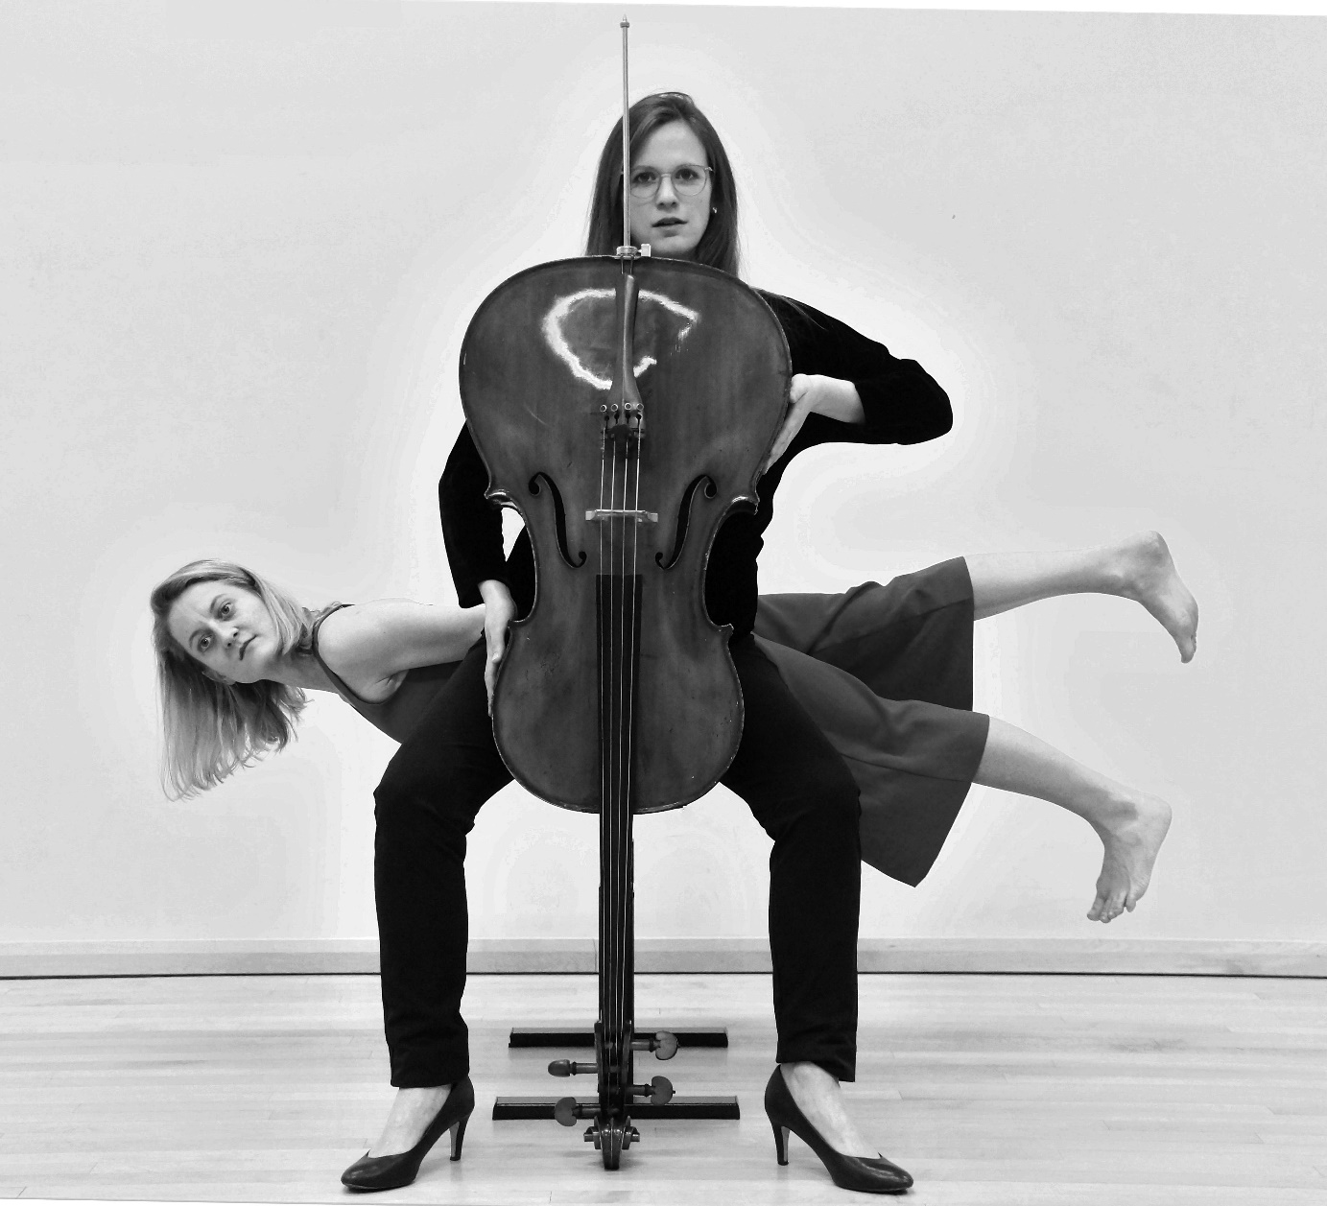

ver(per)formt
Von Verwindung und Verstimmung
Thirza Moeschinger, Bewegung und Julia Pfenninger, Cello

J. S. Bach (1685-1750) Suite Nr.5, BWV 1011
Prélude, Sarabande, Gavotte

Zoltán Kodály (1885-1967) Sonate für Violoncello solo op. 8 (1915)
Allegro appassionato ma maestoso

Henri Dutilleux (1916-2003) 3 Strophes sur le nom de Sacher pour Violoncelle solo (1976)

Shi-Rui Zhu (*1954) Hymne – Musik für Cello solo ohne Bogen (2000/3)

Rajiv Satapati (*1983) …trink, nette Marion, trink! (2021),
UA, Auftrag von musica aperta

Weiteres Konzert: Sonntag, 07.November, 17 Uhr. OHHO, Neumarktstr.62, Biel
Rajiv Satapati: ...trink, nette Marion, trink! (2021)

Sind Bach, Kodály, Dutilleux, Zhu «drahtführend» oder hat die nette Marion doch ihren eigenen Willen? - Der Extrakt der vorhergehenden Werke, im Wesentlichen die verschiedenen Scordaturen, wird nach eigener Rezeptur symbiotisch neu zubereitet und der Muse als Lebenstrank verabreicht.

Wie weit darf eine Verformung gehen? Wie stark eine Verstimmung sein? Wie verdreht eine Verwindung? – Ein Phänomen des 16.Jahrhunderts hangelt sich über das 20.Jahrhundert bis zur Musik unserer heutigen Zeit: Die Skordatur, also jegliche Abweichung der etablierten Stimmung eines Streichinstruments. Jedes der gespielten Werke hat seine eigene (Ver)-Stimmung, seine eigenen Gründe für seine Abweichung, seine eigene Klangwelt. Von experimentell bis praktisch, von cellistisch bis unerkennbar.
Diese Verformungen des Klangkörpers Cello sollen nicht nur hör- sondern auch sichtbar werden. So treten die beiden Künstlerinnen in Interaktion, erforschen Zusammenhänge und Kontraste der Musik und der Bewegung, verschmelzen und verlieren sich wieder. Grenzen werden gezogen und verwischt. Es entstehen Bilder und Geschichten, Assoziationen, Beziehungen zwischen Körper, Cello, Musik und Interpretinnen bauen sich auf, zerbrechen und gipfeln im Bruch mit ihren Rollen, sodass die Einzelteile zerfallen, ihre Eigenschaften sich vermischen und neues entstehen lassen.

Thirza Möschinger, geboren und aufgewachsen im Zürcher Oberland. Studium Musik und Bewegung an der ZHdK, seit 2013 Tätigkeit als Musik- und Bewegungspädagogin an der Jugendmusikschule Winterthur und an der KS Im Lee. Aktiv mit eigenen Projekten in der Kunstszene, unter anderem Teil des Künstlerkollektiv «Lichtspur». Schliesst gerade ihr Masterstudium Rhythmik an der ZHdK ab.
Julia Pfenninger studierte an der ZHdK in der Klasse von Prof. Martina Schucan. 2015 schloss sie den Master of Arts in Musikpädagogik mit Auszeichnung ab und erweiterte anschliessend ihre Studien bei Prof. Conradin Brotbek an der Hochschule der Künste in Bern und erlangte 2018 den Master of Arts in Music Performance, ebenfalls mit Auszeichnung. Julia Pfenninger sammelte vielfältige Erfahrungen als Solistin und ist als Teil verschiedener Kammermusik-Ensembles regelmässig zu hören. Ausserdem ist sie Stimmführerin im Kammerorchester „La Partita“, sowie Zuzügerin bei den Zürcher Symphoniker, der Camerata Schweiz und der Camerata 49. Neben der eigenen künstlerischen Tätigkeit ist ihr das Unterrichten eine Herzensangelegenheit. Mit viel Freude und Engagement unterrichtet sie seit 2015 eine Celloklasse an der Musikschule Uster Greifensee.

Rajiv Satapati wurde 1983 mit indischen Wurzeln in Zürich geboren. Als Instrumentalist und Dirigent ist er in Orchestern, Chören, Ensembles und Bands tätig. In diesen Aktivitäten liegt die polystilistisch und vielseitig kompositorische Tätigkeit begründet, welche diverse Stile (z.B. zeitgenössische und traditionellen Klassik, Jazz) und Genres (Konzert-, Theater-, Hörspiel-, Filmmusik, etc.) umfasst. Kompositionsunterricht erhielt er u.a. bei Andreas Stahl, Christian Henking, Andreas Nick und Burkhard Kinzler. Ergänzend besuchte er Meisterkurse u.a. bei Urs Peter Schneider, Klaus Huber, Ertuğrul Sevsay, Heinz Holliger. Öffentliche Erfolge verzeichnete er am "25. Davos-Festival" 2010 ("Young Artist in Concert"), an der "Berner Biennale" 2010, am "Berner Musikfestival" 2011, an der "Rüttihubeliade" 2012, an der "L'Art pour l'Aare" 2013, am Swiss Chamber Music Festival 2015, an den Internationalen Akkordeon-Wettspielen in Innsbruck, sowie mit der "Grammont Sélection 5" (CD-Publikation von "Musiques Suisses") und mit diversen Auftragskompositionen und -arrangements wie z.B. für das "Sofa Theater" (Live- Hörspiel) 2013 absolvierte er an der "Hochschule der Künste Bern" den "Master of Arts in Music" mit Hauptfach Komposition, 2016 an der "Zürcher Hochschule der Künste" mit Hauptfach Musiktheorie und 2019 mit Hauptfach Pädagogik.
Seit 2015 lehrt Rajiv Satapati an verschiedenen Konservatorien und doziert seit 2016 an der Hochschule der Künste Bern in diversen Musiktheoriefächern. Neben seiner musikalischen Tätigkeit ist er seit 2006 auch als Linienpilot tätig.

